Советы родителям будущих первоклассников

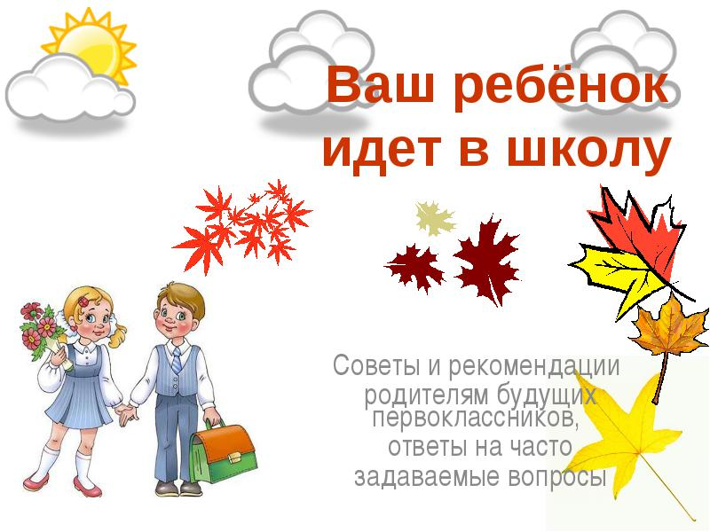 **Внимание!**

**с 1 февраля 2017 г.**

**проводится запись в первые классы**

**детей, которым на 1 сентября исполнится**

**6 лет 6 месяцев.**

**Прием детей не проживающие на закрепленной территории**

**с 10.08.17г.**

**Порядок приема в 1-й класс в МКОУ "Дейбукская ООШ»**

**1. Личное заявление родителей на имя директора**

**2. Копия свидетельства о рождении ребенка в 2-х экземплярах**

**3. Копия СНИЛС ребенка в 2-х экземплярах**

**4. Копия страхового полиса в 2-х экземплярах**

**5. Оригинал и копия паспорта одного из родителей**

**6. Справка с места жительства.**

**7. Медицинская справка установленного образца.**

**8. Прививочная карта по форме № 26**

**9. Фотографии 2 шт. (3 х 4)**

**СОВЕТЫ РОДИТЕЛЯМ!**

**Первый раз – в первый класс – советы родителям**

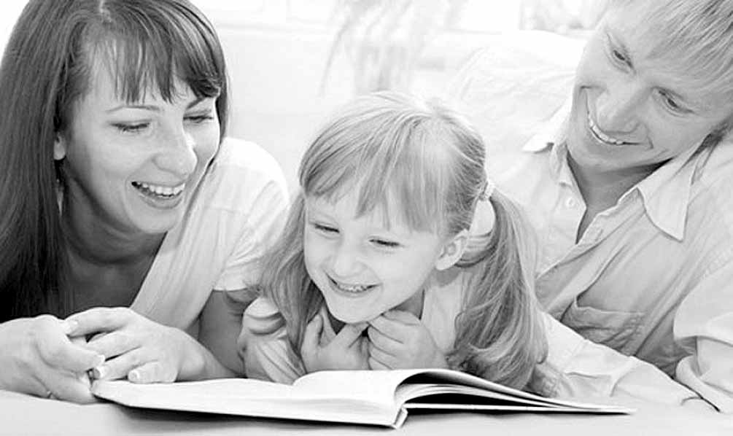

**Ваш ребенок первый раз идет в школу – это важное событие не только в его, но и в Вашей жизни. Как пережить предстоящие хлопоты, как подготовить ребенка к новой жизни и как 1 сентября сделать настоящий праздник для новоиспеченного первоклассника?  
1 сентября для первоклашки – это своеобразный выход в Новый Большой и Неизведанный мир. Мир, который изменит его привычный до этого образ жизни, мир, в котором ему придется общаться с большим количеством новых незнакомых ему людей, мир который каждый день преподносит новые сюрпризы и не всегда приятные.   
Поэтому к школе лучше подготовить ребенка заранее. Главное, чтобы к 1 сентября будущий первоклашка хоть немного представлял себе, что такое «школа». Рассказывайте о школе, не приукрашивая и не пугая. Вспомните свои школьные праздники, подарки, сюрпризы, первые оценки. Рассказывайте, как приятно чувствовать себя школьником.   
Так же заранее стоит приучить ребенка к еще нескольким важным моментам, которые помогу ему пережить погружение в новую жизнь. Самое важное – это школьный режим – рано ложиться и рано вставать. Неплохо бы воспитать у малыша энтузиазм по отношению к школе. Создайте романтический ореол вокруг школьной жизни, где будут новые друзья, мудрая учительница и куча разных только что купленных карандашей, красок, красивых тетрадок и книжек. А в домашней обстановке пусть у ребенка появятся новые обязанности. Ребенок может уже сам убирать игрушки, мыть посуду и т. д. Главное, чтобы у него появилось чувство - он уже большой и самостоятельный.**

[наверх](http://kaspiysk4.dagschool.com/soveti_roditelyam_budushih_pervo.php#top)    [назад](javascript:history.back();)